ĐẠI HỌC HUẾ



KHOA KỸ THUẬT VÀ CÔNG NGHỆ



BÁO CÁO
ĐỒ ÁN/TIỂU LUẬN/BÀI TẬP LỚN
NĂM HỌC 2020-2021

Giảng viên hướng dẫn:
Lớp:

Số phách
(Do hội đồng chấm thi ghi)

Thừa Thiên Huế, ngày …tháng…năm.....
ĐẠI HỌC HUẾ

KHOA KỸ THUẬT VÀ CÔNG NGHỆ


(MẪU BÌA PHỤ)
BÁO CÁO
ĐỒ ÁN/TIỂU LUẬN/BÀI TẬP LỚN
NĂM HỌC 2020-2021
Giảng viên hướng dẫn:
Lớp:
Sinh viên thực hiện:Hồ Thị Thanh Ngân
(ký tên và ghi rõ họ tên)

Số phách
(Do hội đồng chấm thi ghi)

Thừa Thiên Huế, ngày …tháng…năm.....

Mục lục
Mục lục………………………………………………………………………………………

Chương 1: Cơ sở lý thuyết…………………………………………………………………...
I/ Thống kê là gì?......................................................................................................
1/ Định nghĩa………………………………………………………………………
2/ Ứng dụng thống kê……………………………………………………………...
II/ Thực hiện thống kê python……………………………………………………...
1/ Giới thiệu về ngôn ngữ lập trình python………………………………………..
2/ Giới thiệu về các thư viện………………………………………………………
Chương 2: Phân tích dữ liệu…………………………………………………………………
I/ Thống kê mô tả…………………………………………………………………
1/ Phân tích về sự phân phối dữ liệu……………………………………………...
2/ Phân tích xu hướng tập trung của dữ liệu……………………………………...
3/ Phân tích mức độ phân tán của dữ liệu………………………………………...
II/ Thống kê suy diền……………………………………………………………..
1/ Kiểm định t_test………………………………………………………………..
2/ Kiểm định ANOVA……………………………………………………………
Chương 3: Tài liệu tham khảo……………………………………………………………….
Chương 4: Kiểm tra đạo văn

Chương 1: Cơ sở lý thuyết
I/ Thống kê là gì?
1/ Định nghĩa
- Thống kê là một dạng phân tích toán học sử dụng các mô hình, sự biểu diễn và tóm tắt định lượng cho một tập hợp dữ liệu thực nghiệm hoặc nghiên cứu thực tế nhất định nhằm phục vụ cho quá trình phân tích, dự đoán và quyết định.
- Thống kê được chia làm hai lĩnh vực: thống kê mô tả và thống kê suy diễn. Đối với mỗi lĩnh vực sẽ có chức năng riêng. Xác định được mục đích thống kê là gì giúp chủ thể lựa chọn được cho mình phương pháp thực hiện, qua đó có thể đưa ra những đánh giá chính xác nhất khi thực hiện thống kê.
2/ Ứng dụng của thống kê
- Ứng dụng thống kê, lý thuyết thống kê và toán thống kê
Thống kê ứng dụng: bao gồm thống kê mô tả và các ứng dụng của thống kê suy luận (bằng chứng cần thiết . Lý thuyết thống kê liên quan tới những lập luận logic cơ bản giải thích của phương pháp tiếp cận kết luận thống kê, cũng bao gồm toán thống kê. Toán thống kê không chỉ bao gồm các thao tác của phân phối xác suất cần thiết cho kết quả phát sinh liên quan đến các phương pháp tính toán và suy luận, nhưng còn khía cạnh khác nhau của các số liệu thống kê tính toán và thiết kế các thử nghiệm.
- Học qua máy và khai thác dữ liệu
Có hai ứng dụng cho học qua máy móc và khai thác dữ liệu: quản lý dữ liệu và phân tích dữ liệu. Các công cụ thống kê cần thiết cho việc phân tích dữ liệu.
- Thống kê trong xã hội học
Thống kê được áp dụng cho một loạt các môn học, bao gồm cả khoa học tự nhiên và xã hội, chính trị và kinh doanh. Thống kê tư vấn có thể giúp các tổ chức và công ty không có chuyên môn trả lời những thắc mắc.
- Tính toán thống kê
- Sự tăng nhanh và ổn định ở khả năng tính toán bắt đầu từ nửa sau thế kỷ 20 đã có một tác động đáng kể vào việc thực hành của môn khoa học thống kê. Mô hình thống kê lúc đầu gần như là của một lớp mô hình tuyến tính, nhưng khả năng tính toán, cùng với các thuật toán số học phù hợp, gây ra một lãi suất tăng trong các mô hình phi tuyến (như mạng thần kinh) cũng như tạo ra các kiểu mới, chẳng hạn như mô hình tuyến tính tổng quát và mô hình đa cấp.
- Khả năng tính toán tăng cũng dẫn đến sự phổ biến ngày càng tăng của các phương pháp tính toán dựa trên chọn mẫu, chẳng hạn như xem xét hoán vị và khả năng tự hoán vị, trong khi các kỹ thuật như Gibbs lấy mẫu đã sử dụng mô hình Bayesian khả thi hơn. Các cuộc cách mạng máy tính có ảnh hưởng đến tương lai của số liệu thống kê với sự nhấn mạnh mới về “thử nghiệm” và thống kê “thực nghiệm”. Một số lượng lớn của tổng thể và đặc biệt là phần mềm thống kê tại thời điểm hiện tại.
- Thống kê áp dụng cho toán học hay nghệ thuật
- Theo truyền thống, thống kê có liên quan tới sự suy luận bản vẽ qua việc sử dụng một phương pháp bán tiêu chuẩn đã được “yêu cầu thử nghiệm” trong hầu hết các ngành khoa học. Điều này đã thay đổi việc sử dụng số liệu thống kê trong các bối cảnh không có kết luận. Những gì đã được coi là một chủ đề vô vị, thực hiện trong nhiều lĩnh vực như một mức yêu cầu, bây giờ được xem một cách nhiệt tình. Ban đầu một số người khó tính đã cười nhạo, nhưng hiện nay lại được coi là phương pháp cần thiết trong mọi lĩnh vực.
- Lý thuyết số tự nhiên n, biểu đồ phân rã của dữ liệu được tạo ra bởi một hàm phân phối có thể được chuyển đổi với các công cụ quen thuộc được sử dụng trong thống kê để cho thấy những điều cơ bản, mà sau đó có thể dẫn đến các giả thuyết.
- Phương pháp thống kê bao gồm các phương pháp dự báo được kết hợp với lý thuyết hỗn hợp và hình học nhân bản để tạo ra các tác phẩm video được đánh giá có vẻ đẹp tuyệt vời.
- Các quá trình nghệ thuật của Jackson Pollock dựa trên thí nghiệm nghệ thuật phân bố cơ bản trong tự nhiên được tiết lộ. Với sự ra đời của máy tính, các phương pháp thống kê được áp dụng để hợp thức hóa với các quá trình tự nhiên phân phối theo định hướng như vậy để thực hiện và phân tích nghệ thuật hình ảnh động.
- Phương pháp thống kê có thể được sử dụng để xác nhận trong nghệ thuật trình diễn, như trong một thẻ giả dựa trên quá trình Markov và chỉ hoạt động một thời gian nhất định, qua đó có thể dự đoán được việc sử dụng phương pháp thống kê.
- Thống kê có thể được sử dụng trong việc tạo hình nghệ thuật, như trong âm nhạc hay thống kê ngẫu nhiên phát minh bởi Lannis Xenakis, nơi âm nhạc biểu diễn rõ ràng. Mặc dù kiểu nghệ thuật không phải lúc nào cũng như mong đợi, nó diễn ra theo cách đó là được đoán trước và có hòa âm được bằng cách sử dụng thống kê.
- Lĩnh vực chuyên môn
- Các kỹ thuật thống kê được sử dụng trong một loạt các nghiên cứu khoa học và xã hội, bao gồm: ngành sinh học, tính toán sinh học, tính toán xã hội học, hệ thống sinh học, khoa học xã hội và nghiên cứu xã hội. Một số lĩnh vực sử dụng điều tra thống kê được áp dụng rộng rãi rằng họ có chuyên môn. Những ngành này bao gồm:
- Khoa học tính toán bảo hiểm (đánh giá rủi ro trong các ngành công nghiệp bảo hiểm và tài chính)
- Ứng dụng thông tin kinh tế
- Thiên văn học (đánh giá thống kê của dữ liệu thiên văn)
- Sinh học
- Thống kê kinh doanh
- Hóa học (phân tích dữ liệu hóa học)
- Khai thác dữ liệu (áp dụng thống kê và nhận dạng mẫu để khám phá tri thức từ dữ liệu)
- Dân số học
- Kinh tế học (phân tích thống kê các số liệu kinh tế)
- Thống kê năng lượng
- Thống kê kỹ thuật
- Khoa học nghiên cứu bệnh dịch (phân tích thống kê của bệnh)
- Địa lý và hệ thống thông tin địa lý, đặc biệt trong phân tích không gian
- Xử lý hình ảnh
- Thống kê y tế
- Thống kê về hành vi, tâm lý
- Độ bền cơ khí
- Thống kê xã hội
- Ngoài ra còn có các loại cụ thể của phân tích thống kê cũng đã phát triển các thuật ngữ chuyên ngành thống kê các phương pháp thống kê:
- Thống kê đa biến
- Phân lớp thống kê
- Phân tích dữ liệu có cấu trúc (thống kê)
- Mô hình phương trình cấu trúc
- Phương pháp điều tra
- Phân tích sự tồn tại
Thống kê trong các môn thể thao khác nhau, đặc biệt là bóng chày và bóng bầu dục.
Thống kê là một công cụ quan trọng trong cơ sở sản xuất kinh doanh. Nó được sử dụng để hiểu hệ thống đo lường biến động, kiểm soát quá trình (như trong kiểm soát quá trình thống kê hoặc thông qua hệ thống), cho dữ liệu tóm tắt, và đưa ra quyết định dựa trên dữ liệu. Nó đóng vai là một công cụ quan trọng, và là công cụ duy nhất đáng tin cậy.

II/ Thực hiện thống kê trong Python
1/ Giới thiệu về ngôn ngữ lập trình Python
Python là một ngôn ngữ lập trình bậc cao cho các mục đích lập trình đa năng, do Guido van Rossum tạo ra và lần đầu ra mắt vào năm 1991. Python được thiết kế với ưu điểm mạnh là dễ đọc, dễ học và dễ nhớ.
Cấu trúc của Python còn cho phép người sử dụng viết mã lệnh với số lần gõ phím tối thiểu.
2/ Giới thiệu về các thư viện
- Thư viện numpy: là phần mềm mã nguồn mở để tạo và quản lý các mảng và ma trận đa chiều. Truy xuất các mô-đun từ numpy sẽ hoàn thành được các tính toán đúng đắn và chính xác.
- Thư viện matplotlip là một thư viện python sử dụng python Script để giúp chúng ta tạo ra các đồ thị 2D thường được ứng dụng trong toán học và khoa học dữ liệu. Thư viện này hỗ trợ tạo nhiều giao điểm giữa hai trục số trong cùng một lúc. Và chúng ta cũng có thể dùng Matplotlip để thao tác trực tiếp đến các đặc điểm khác nhau của đồ thị.
- Thư viện pandas là một thư viện mã nguồn mở được phát triển bởi Wes McKinney vào năm 2008. Pandas được sử dụng chủ yếu để thao tác, phân tích và dọn dẹp dữ liệu. Pandas cung cấp rất nhiều cấu trúc dữ liệu cũng như các phép tính hỗ trợ thao tác dữ liệu số và dữ liệu thời gian(time series). Pandas nhanh, mạnh và hiệu quả. Ưu điểm:
- Nhanh và hiệu quả trong thao tác và phân tích dữ liệu.
- Có thể lấy dữ liệu từ nhiều nguồn dữ liệu khác nhau.
- Dễ dàng xử lí các dữ liệu bị thiếu(đại diện bởi : NaN).
- Kích thước linh hoạt: có thể dễ dàng insert và delete dữ liệu.
- Linh hoạt trong việc reshape và pivot dataset.
Cung cấp các chức năng time-series cũng như các chức năng nhóm dữ liệu(group).
Seaborn là một trong những thư viện Python được đánh giá cao nhất thế giới được xây dựng nhằm mục đích tạo ra các hình ảnh trực quan đẹp mắt. Nó có thể được coi là một phần mở rộng của một thư viện khác có tên là Matplotlib vì nó được xây dựng trên đó.
Statsmodels thư viện Python cho phép người dùng thực hiện data exploration bằng rất nhiều methods ước lượng các mô hình thống kê và thực hiện các xác nhận và phân tích thống kê. Thư viện này cũng có nhiều tính năng hữu ích như các thống kê mô tả và kết quả khi sử dụng các models hồi quy tuyến tính, các mô hình tuyến tính tổng quan, mô hình lựa chọn rời rạc, mô hình tuyến tính, mô hình phân tích chuỗi thời gian, các estimators đa dạng khác. Thư viện này còn cung cấp các chức năng phát họa được thiết kế chuyên biệt trong phân tích thống kê và được tinh chỉnh để tối ưu hiệu suất với các sets big data của data thống kê.
Chương 2: Phân tích dữ liệu

I/ Thống kê mô tả
Sử dụng tập dữ liệu Inc_Exp_Data.csv để thống kê mô tả.
Đọc dữ liệu từ tệp Inc_Exp_Data.csv (trong cùng thư mục mà quy trình python). Kiểm soát dấu phân cách, hàng, tên cột với read_csv .
Dùng hàm info() để in bản tóm tắt về số lượng cột và loại của nó nhưng không in thông tin về mỗi cột
1/ Phân tích về sự phân phối dữ liệu
Lập bảng thống kê về trình độ học vấn cao nhất để phân phối phần trăm tỉ lệ trình độ học vấn cao nhất giữa các đối tượng sau: Graduate, Illiterate, Post-Graduate, Professional, Under-Graduate
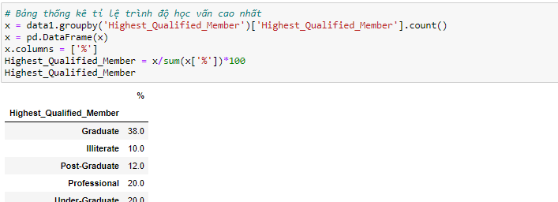
Biểu đồ thống kê về trình độ học vấn (Highest_Qualified_Member)
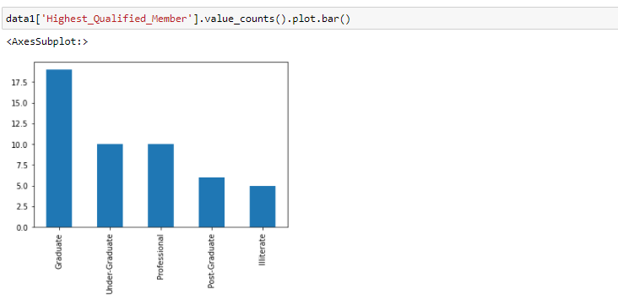

2/ Phân tích về xu hướng tập trung của dữ liệu
Sử dụng hàm describe () để tạo thống kê mô tả tóm tắt xu hướng trung tâm, độ phân tán và hình dạng phân bố của tập dữ liệu, không bao gồm các giá trị NaN.
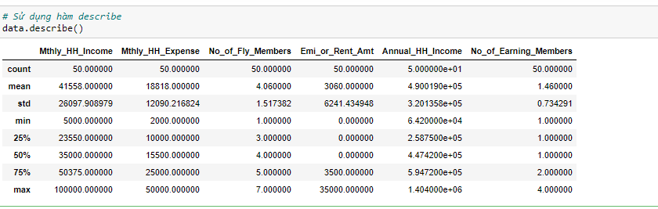
Hàm tính toán các giá trị dữ liệu như tính trung bình, tính trung vị, tìm mode của dữ liệu.
Tính giá trị trung bình các cột dữ liệu:
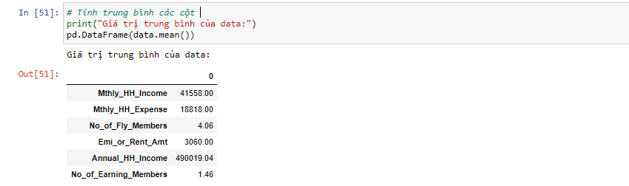

Tính trung vị các cột dữ liệu:
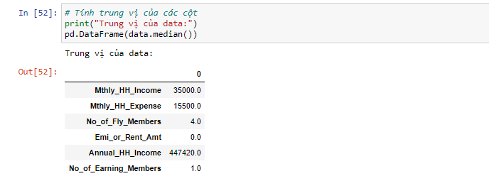
Tìm mode của dữ liệu:
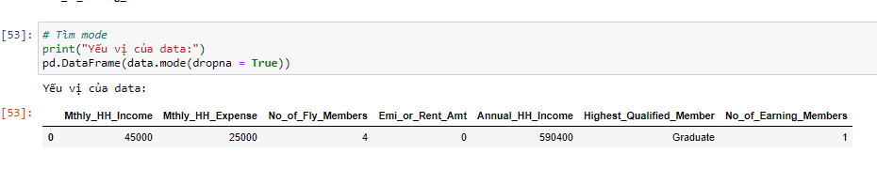
Tính phương sai:
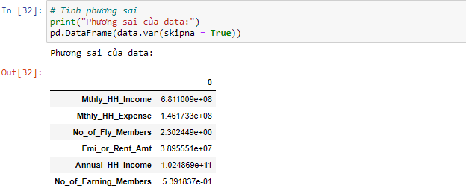
3/ Phân tích sự phân tán của dữ liệu
Dựa vào min, max, standard deviation để phân tích sự phân tán của dữ liệu.
Tính min của từng cột dữ liệu
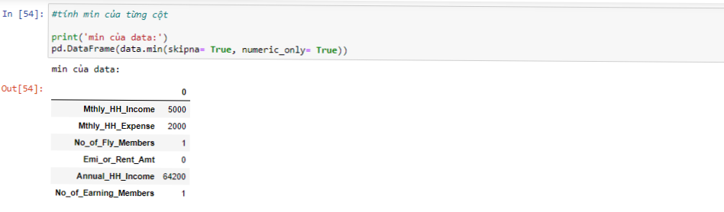
Tính max của từng cột dữ liệu:
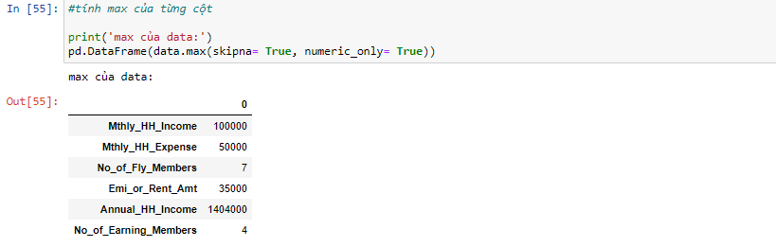
Tính độ lệch chuẩn của dữ liệu:
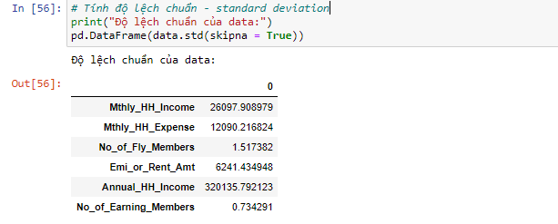
Vẽ biểu đồ biểu hiện sự phân tán dữ li của Mthly_HH_Expense, Mthly_HH_Income
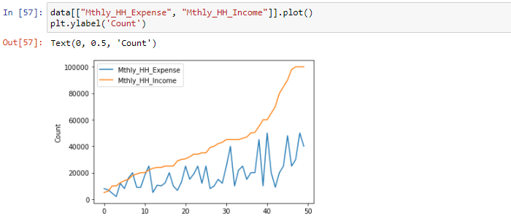

II/ Thống kê suy diễn
Đầu tiên chúng ta import các thư viện :
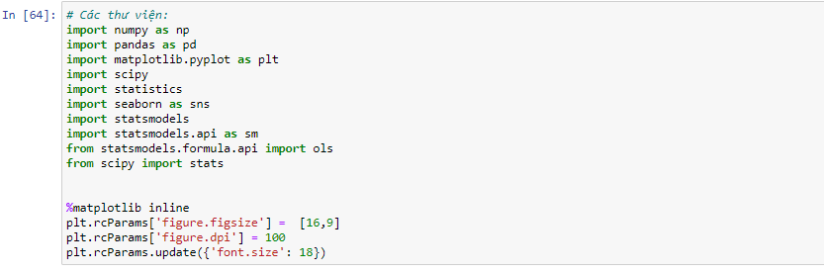
Các hàm cần thiết:
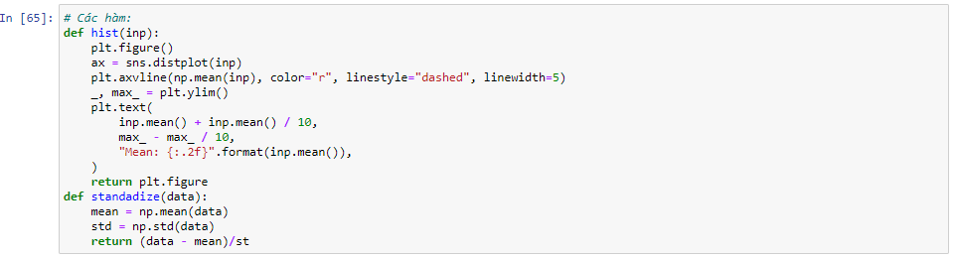
Sử dụng tập dữ liệu Diet_R.csv để thống kê suy diễn.
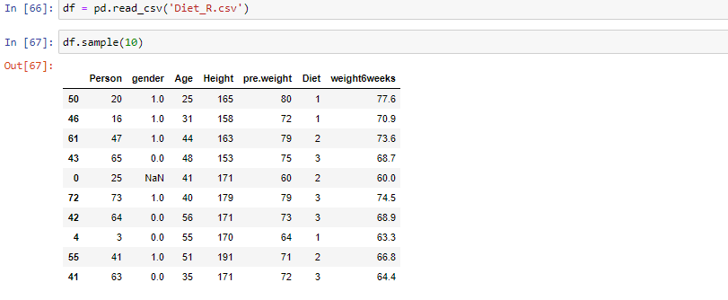

Trích xuất dữ liệu của cột “pre.weight” và “weight6weeks”.
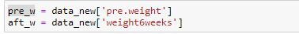
1/ Kiểm định t_test
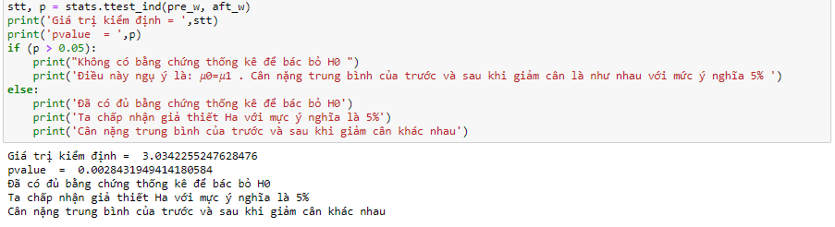
Với độ tin cậy là 5% chúng ta có đủ bằng chứng để khẳng định sau khi thực hiện phương pháp giảm cân là có hiệu quả.
Thêm cột dữ liệu weight lost
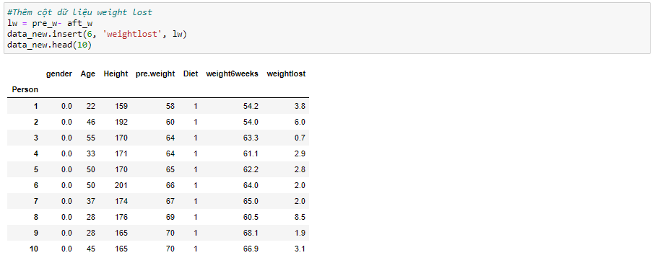
Biểu đồ trước và sau khi giảm cân
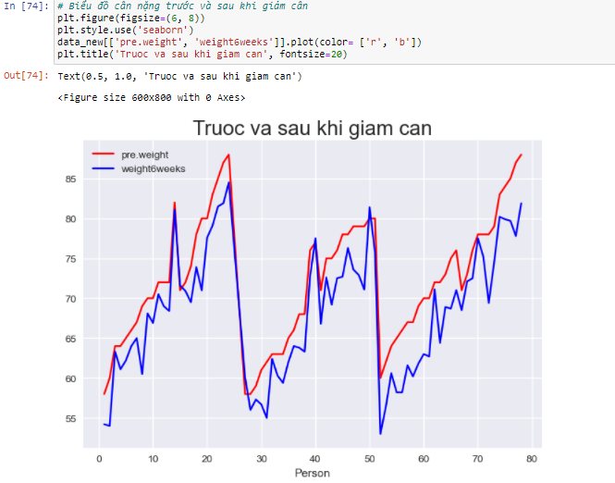

Summary statistics by diet (thống kê tóm tắt theo chế độ ăn uống)
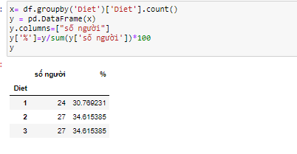
2/ Kiểm định ANOVA
Xây dựng giả thiết:
H0: Các phương pháp giảm cân cho hiệu quả là như nhau.
H1: Các phương pháp giảm cân cho hiệu quả khác nhau.
Để kiểm chứng giả thiết chúng ta cần trích xuất dữ liệu để phân tích, phân loại dữ liệu và tiến hành phân tích ANOVA

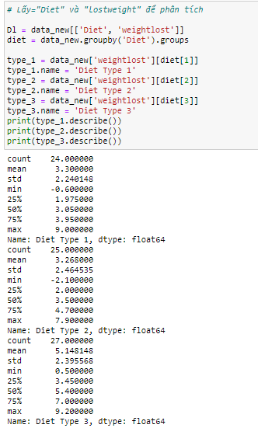
Để thực hiện kiểm định ANOVA thì dữ liệu phải thỏa mãn các yêu cầu sau:
Dữ liệu phải tuân theo phân phối chuẩn.
Dữ liệu đồng nhất về phương sai .
Các cá thể phải được lấy độc lập với nhau.
Để kiểm tra dữ liệu có tuân theo phân phối chuẩn hay không, chúng ta sử dụng kiểm định Shapiro-Wilk được tích hợp sẵn trong thư viện Scipy:

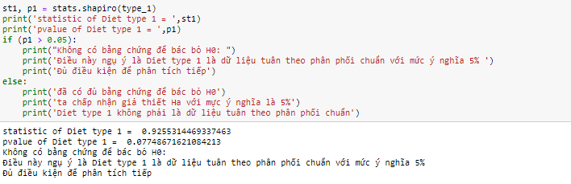

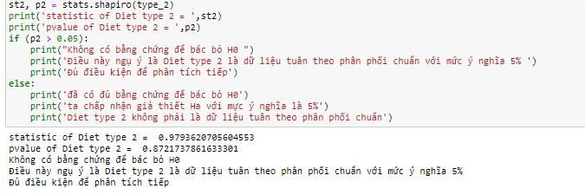

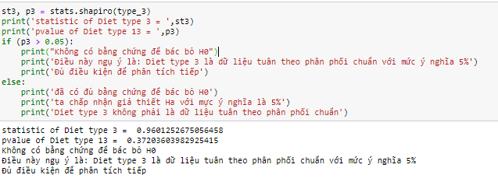

Kiểm định tính đồng nhất phương sai
Có nhiều phương pháp để kiểm định tính đồng nhất phương sai như kiểm định Bartlett, kiểm định Levene, …
Phát biểu giả thiết:
H0: Các feature đồng nhất phương sai.
H1: Các feature không đồng nhất phương sai.

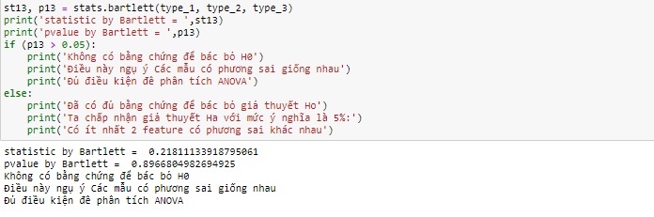

Kiểm tra các điều kiện cho kiểm định Anova
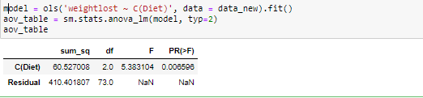
Xây dựng giả thiết:
H0: Hiệu quả giảm cân của nam và nữ là như nhau.
H1: Hiệu quả giảm cân của nam và nữ là khác nhau.

Để trả lời cho câu hỏi trên chúng ta tiếp tục thực hiện kiểm định ANOVA qua các bước trích xuất, kiểm tra, kiểm định dữ liệu và đưa ra kết luận.
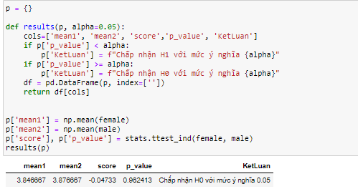
Chương 3: Tài liệu tham khảo

https://stanford.com.vn/kien-thuc-lap-trinh/tin-chi-tiet/cagId/27/id/21536/lam-viec-voi-numpy-trong-python
https://en.wikipedia.org/wiki/Pandas_(software)
https://vi.wikipedia.org/wiki/Python_(ng%C3%B4n_ng%E1%BB%AF_l%E1%BA%ADp_tr%C3%ACnh)#:~:text=Python%20l%C3%A0%20m%E1%BB%99t%20ng%C3%B4n%20ng%E1%BB%AF,d%E1%BB%85%20h%E1%BB%8Dc%20v%C3%A0%20d%E1%BB%85%20nh%E1%BB%9B.&text=C%E1%BA%A5u%20tr%C3%BAc%20c%E1%BB%A7a%20Python%20c%C3%B2n,l%E1%BA%A7n%20g%C3%B5%20ph%C3%ADm%20t%E1%BB%91i%20thi%E1%BB%83u.
https://viettuts.vn/python/mo-dun-statistics-trong-python
Chương 4: Kiểm tra đạo văn

